|  |  |  |  |
| --- | --- | --- | --- |
|  | U **N**  **E**  **X**  **P**  **O** | **UNIVERSIDAD NACIONAL EXPERIMENTAL POLITÉCNICA** “ANTONIO JOSÉ DE SUCRE” **VICERRECTORADO BARQUISIMETO**  **DEPARTAMENTO DE INGENIERÍA ELECTRÓNICA** |  |

**SISTEMA INALÁMBRICO DE RASTREO Y MONITORIZACIÓN PARA REBAÑOS DE GANADO.**

**Autor:** Br. Jesús Manuel Grillet González

**Expediente:** 20092-0338

**Tutor:** Dr. Jorge Agüero

Marzo, 2016

**RESUMEN**

**INTRODUCCIÓN**

**CAPÍTULO I**

**PLANTEAMIENTO DEL PROBLEMA**

**DESCRIPCIÓN DEL PROBLEMA**

En la actualidad el crecimiento poblacional y sus imprescindibles necesidades de alimentación han llevado al aumento del número de pequeños productores y de la producción de las empresas agropecuarias, las cuales cada cierto tiempo requieren incrementar el tamaño y/o cantidades de ganado y áreas de siembra, para satisfacer las necesidades de la población. En consecuencia, se precisa mucho más personal para mano de obra, vigilancia, regulación y gerencia de los diversos recursos y materias que se producen.

La situación coyuntural económica y social que se desarrolla en el país, presenta diversas problemáticas para las empresas de producción. Entre estos problemas se encuentran el auge en el crimen, robos, secuestros y asesinatos. Ligado con esta problemática, la falta de alimentos y los altos costos de los productos, generan un ambiente de constante peligro.

El abigeato, actualmente, es un problema común en granjas de crianza de ganado, la amplia extensión de terrenos y la falta de constante vigilancia, ha permitido la proliferación de este acontecimiento, la mayoría de las veces sin testigos ni culpables a los cuales presentar cargos. Esta situación, de sostenerse de forma prolongada a través del tiempo, degradaría aún más la situación de las empresas productoras, generando pérdidas sumadas a la situación de desestabilidad económica, pudiendo dejarlas en bancarrota.

Para controlar y dar solución a esta situación constante de abigeato de ganado, se propone el desarrollo de un sistema de rastreo y seguridad para el ganado que permita mantener una vigilancia constante.

Un sistema de rastreo consiste de varias etapas: captura de la posición mediante un GPS, procesamiento e interpretación de los datos obtenidos, visualización de la posición y, finalmente, una base de datos que registre la información. Un sistema de seguridad consiste en un detector y un dispositivo de notificación y acción al momento de ser detectada la situación no deseada que cumple parámetros previamente establecidos.

Se plantea el desarrollo de un sistema inalámbrico de rastreo y monitorización para rebaños de ganado compuesto por collares que serán los sistemas de adquisición y transmisión de datos, a su vez se subdividen en nodos principales que son transmisores de larga distancia, nodos secundarios de corta distancia y una central de control estacionaria que se ubicaría en un punto de supervisión.

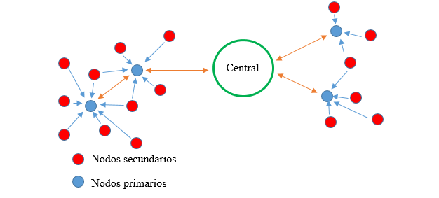

Figura 1.1 Diagrama del sistema

En la figura se observa un ejemplo de cómo los nodos secundarios en color rojo, enviarían su señal a los nodos principales los de color azul, quienes se encargan de transmitir la información a la central del sistema.

Los nodos primarios son collares que poseen una circuitería más compleja por lo que serán colocados a una cantidad pequeña de animales en el rebaño, mientras que al resto le será colocado el nodo secundario que es un collar más simple y de costo reducido.

La información de localización será obtenida en el nodo principal mediante un collar que estará compuesto por un microcontrolador, un sistema de posicionamiento global (GPS.), un transceptor inalámbrico, batería y un circuito de seguridad del collar, como se observa en el diagrama continuación.

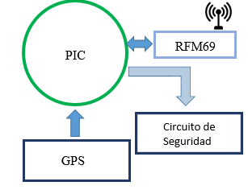

Figura 1.2 Nodo Principal

El circuito de seguridad consistirá en un par de cables en la parte interna de la correa del collar, por los cuales fluirá una corriente eléctrica, al ser removido el collar o ser cortada la correa se perdería esta señal generando una interrupción y activando una alarma.

El nodo secundario estará compuesto por un microcontrolador, un transceptor inalámbrico y un circuito de seguridad como se muestra en el siguiente diagrama.

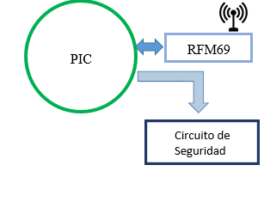

Figura 1.3 Nodo secundario

La información será transmitida a una central estacionaria, compuesta por una computadora Raspberry Pi, un transceptor inalámbrico, una interfaz visual y la circuitería de notificación.

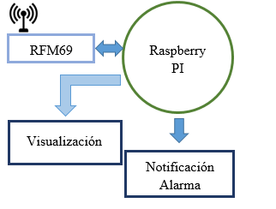

Figura 1.4 Central estacionaria

La Raspberry Pi es una computadora embebida la cual procesará los datos obtenidos de nodos principales en el ganado para ser registrados, mostrados y, en caso de ser necesario, realizar las notificaciones o alertas que se requieran.

**JUSTIFICACIÓN**

La ganadería representa para los venezolanos, y para las personas de todos los gentilicios, una fuente de producción de alimentos, de desarrollo económico y autosuficiencia del país. Esto implica un gran impacto tanto económico como social, la necesidad presentada por sectores de la población ha llevado al abigeato de cabezas de ganado, ya sea por necesidad de alimentación o por fines de lucro para los trasgresores de la ley.

La problemática de abigeato de cabezas de ganado, mencionada anteriormente, se prevé que se agudice por la degradación de la situación económica y social del país. El desarrollo de un sistema de rastreo y monitoreo inalámbrica facilitará la localización del rebaño, en llano y pradera, y alertará, de manera inmediata, si el rebaño se acerca al límite del territorio o si se detecta la remoción del collar.

La solución a esta problemática, si bien no mejoraría de manera significativa la situación económica y social del país, si sería un avance para el desarrollo tecnológico en materia de agropecuaria y seguridad, además ofrecería seguridad a la inversión que se realiza, reduciendo pérdidas y, por consiguiente, el valor final del producto, lo cual sería un gran beneficio para todos en el largo plazo.

**OBJETIVOS**

**Objetivo General**

Desarrollar un sistema inalámbrico de rastreo y monitorización para rebaños de ganado.

**Objetivos Específicos**

* Proponer los dispositivos, módulos e instrumentos a ser utilizados para la adquisición, procesamiento y transmisión de los datos en función de su desempeño.
* Desarrollar el software que permita, al microcontrolador, la interpretación de los formatos NMEA de geolocalización utilizado por el módulo GPS.
* Desarrollar el software en PIC y Raspberry PI que realice la comunicación entre ellos mediante el uso de un transceptor inalámbrico.
* Desarrollar el software de la estación central para monitoreo de los distintos collares, que ejecute: el registro, la visualización, la generación de alarmas en el rebaño que está siendo rastreado.
* Construir el hardware para el prototipo del collar que permita la adquisición y transmisión de los datos de geolocalización.
* Construir el hardware de recepción de datos y de notificación audiovisual para la central estacionaria.
* Evaluar el funcionamiento del prototipo por medio de pruebas que verifiquen su correcto funcionamiento.

**ALCANCES Y LIMITACIONES**

El sistema de rastreo y monitorización desarrollado tiene como meta principal vigilar la localización, seguridad de animales en campos abiertos, y la visualización de estas variables en un entorno grafico e intuitivo.

Se elabora solo un dispositivo de adquisición de datos y la central estacionaria de monitoreo, notificación y visualización de los datos. Para realizar las pruebas y validaciones del sistema.

El rango de transmisión de los datos está condicionado por las características geográficas en las cuales se encuentre desplegado el dispositivo.

**CAPÍTULO II**

**MARCO TEÓRICO**

**ANTECEDENTES**

En los últimos años ha surgido una amplia variedad de tecnología en el ámbito de monitoreo y localización de animales, tanto domésticos como salvajes, las cuales han sido empleadas en diversos países con distintas aplicaciones dando soluciones a problemas presentados.

**Huircan (2009).** Desarrolla junto a un equipo multidisciplinario en la universidad de la frontera Chile, un sistema es una plataforma TIC para el rastreo remoto de ganado en ambiente de pastoreo, esta plataforma apunta a monitorear variables biológicas y localización de bovinos en pradera, variables que permiten la determinación de enfermedades, celo y robo. Esta considera los siguientes elementos para realizar el monitoreo: dispositivos fijos instalados dentro del perímetro que define el predio, dispositivos móviles instalados en la oreja del animal, un dispositivo administrador por predio el cual se encarga de adquirir, registrar, calcular y transmitir alámbrica o inalámbricamente a través de un protocolo propietario variables de temperatura y localización espacial de cada animal en predio a intervalos fijos de tiempo y configurables.

De este trabajo se toman la idea principal de un sistema de localización de bovinos en pradera y su monitoreo para evitar su robo, la utilización de una computadora principal administradora que se encargue de recopilar, registrar y mostrar las variables de posición y seguridad de cada animal en intervalos fijos de tiempo configurables.

**Casanova-Chirino (2014).** En su trabajo describen el funcionamiento y rendimiento de la computadora Raspberry Pi B antecesor de la computadora usada como administrador central del sistema desarrollado en este trabajo. Proporciona las bases teóricas del funcionamiento tanto en software como en hardware, las limitaciones, alcances y funcionalidades que posee, esta computadora, para el desarrollo de aplicaciones tecnológicas.

**Hoss (2015).** En su trabajo de grado realizó un sistema de rastreo y monitoreo de unidades del sistema de transporte. Este sistema está compuesto por un sistema de adquisición de datos, una interfaz usuario-máquina y un sistema SCADA. Para la adquisición de datos uso un módulo GPS y un microcontrolador PIC, describe el funcionamiento del GPS, el formato NMEA y cómo interpretarlo; también realiza la comunicación entre el modulo y el microcontrolador usando comunicación serial. Este trabajo realiza un aporte fundamental en el desarrollo del sistema de adquisición de datos y representa un modelo de partida para el diseño del collar a ser usado como rastreador.

**BASES TEÓRICAS**

Para comprender el funcionamiento del sistema inalámbrico de rastreo y monitorización, es necesario explicar los soportes teóricos que se relacionan a este trabajo.

**Sistemas de rastreo**

Un sistema es un conjunto de elementos relacionados entre sí que contribuyen para la realización de un determinado objetivo o función. Cuando se habla de sistema inalámbrico se dice que se realiza una comunicación eléctrica que no utiliza alambres conductores, se establece sin cables que interconecten físicamente los equipos.

El rastreo es la acción de buscar algo o alguien siguiendo una señal o huella que se ha dejado al pasar por un lugar. Un sistema inalámbrico de rastreo es un conjunto de elementos dispuestos con el objetivo de buscar las señales dejadas, de forma inalámbrica, para la localización o seguimiento de algo o alguien.

Para obtener la localización o el posicionamiento de lo que está siendo rastreado existen dos clasificaciones principales de sistemas de posicionamiento:

* Posicionamiento por Satélite: Sistema que utiliza, como su nombre lo indica, señales enviadas por satélites para determinar la posición en cualquier lugar sobre la tierra, el sistema pionero es el conocido como sistema de posicionamiento global (GPS).
* Posicionamiento basado en redes de comunicaciones: Este sistema se subdivide en tres tipos posicionamiento en redes móviles, redes inalámbricas locales y por sensores en redes ad-hoc.

El sistema de rastreo a ser desarrollado deberá poder ser utilizado en zonas rurales, que normalmente poseen muy pocos o ningún tipo de conexiones a redes de comunicaciones alámbricas o inalámbricas. Tomando en cuenta esta consideración se inclina por la utilización del sistema de posicionamiento por satélite específicamente el Sistema de Posicionamiento Global (GPS).

**Sistema de Posicionamiento Global (GPS)**

Es un sistema diseñado por el Departamento de Defensa de los Estados Unidos, el cual permite determinar la posición de un objeto, persona o vehículo en cualquier parte del mundo con una precisión de hasta centímetros. El GPS se constituye conjuntamente de una red de computadoras y una constelación de 24 satélites en órbita sobre la tierra, para determinar por triangulación la latitud, longitud y altitud de cualquier objeto sobre la superficie terrestre.

El sistema GPS tiene por objetivo calcular la posición de un punto cualquiera en un espacio de coordenadas (x, y, z), partiendo del cálculo de las distancias del punto a un mínimo de tres satélites cuya localización es conocida. La distancia entre el usuario (receptor GPS) y un satélite se mide multiplicando el tiempo de vuelo de la señal emitida desde el satélite por su velocidad de propagación Para medir el tiempo de vuelo de la señal de radio es necesario que los relojes de los satélites y de los receptores estén sincronizados, pues deben generar simultáneamente el mismo código.

El Sistema Global de Navegación por Satélite que provee datos de navegación (Posición, Velocidad, Tiempo) a usuarios militares y civiles alrededor del mundo, fue creado en dos modos de funcionamiento para proveer servicios tanto a civiles como militares, estos son; el SPS (Standard Positionning System) para civiles y el PPS (Precise Positionning System) reservado inicialmente al ejército de Estados Unidos, y con una precisión mayor al SPS. Actualmente puede ser usado por civiles.

**Protocolo de comunicaciones**

Los protocolos de comunicación son las reglas y normas predeterminadas para realizar un proceso de comunicación. Los protocolos instituyen los parámetros que determinan cuál es la semántica y cuál es la sintaxis que deben emplearse en el proceso comunicativo en cuestión. Las reglas fijadas por el protocolo también permiten recuperar los eventuales datos que se pierdan en el intercambio.

Existen diversos protocolos de comunicación, para realizar las conexiones entre los dispositivos que serán usados en este proyecto, se utilizaran:

**NMEA**

NMEA es un protocolo definido y controlado por la National Marine Electronics Association, donde define una interfaz eléctrica y protocolo de datos para las comunicaciones entre instrumentos marinos y la mayoría de receptores GPS.

Este protocolo se basa en cadenas de caracteres codificadas en ASCII, comienzan siempre con el carácter “$” y luego el nombre de la sentencia NMEA seguida de un determinado número de campos de datos.

Las sentencias NMEA empiezan con las letras GP y la trama completa es de la forma: $SENTENCIA,campo1,campo2,…,campoN. El tamaño de cada trama depende del tipo de sentencia. Las principales sentencias del Estándar NMEA-0183 son:

* GPGGA: Datos fijos del sistema de posicionamiento global.
* GPGLL: Posición Geográfica Latitud/Longitud.
* GPGSA: Datos de los satélites en general.
* GPGSV: Datos de un satélite detallado.
* GPRMC: Datos mínimos de posicionamiento, tiempo y velocidad.
* GPVTG: Datos de rastreo y velocidad de movimiento.

En el siguiente ejemplo podemos observar una trama NMEA cuando el receptor obtiene de forma correcta las coordenadas para la sentencia $GPGLL.

$GPGLL,1001.81772,N,06916.74452,W,022512.00,A,A*7E

**UART**

UART (Universal Asynchronous Receiver-Transmitter) es un protocolo de comunicación por el cual se envían paquetes de datos en series de bits de forma secuencial y el receptor se encarga de ensamblar estos bits.

El protocolo UART en microcontroladores se puede describir como un par de líneas de datos simples, una para transmitir y otra para recibir. Los datos comúnmente son transmitidos de la siguiente forma: un bit de inicio, un cero lógico, 8 bits de datos y un bit de detención, un uno lógico. Se debe fijar el parámetro velocidad de transmisión, la tasa de bits, en los dispositivos para lograr la comunicación. Se pueden utilizar tensiones de 3.3V o 5V dependiendo del microcontrolador que vaya a ser utilizado.

**SPI**

SPI es un bus de tres líneas, sobre el cual se transmiten paquetes de información de ocho bits. Cada una de estas líneas porta la información entre los dispositivos conectados y cada uno de estos dispositivos puede actuar como transmisor y receptor al mismo tiempo, por lo que este tipo de comunicación es full dúplex. Dos de estas líneas del bus son de datos, una de transmisión y una de recepción, y la tercera línea es la de reloj.

Los dispositivos conectados al bus son definidos como maestros o esclavos. El maestro es aquel que inicia la transferencia de información sobre el bus y genera las señales de reloj y control. El esclavo es el dispositivo controlado por el maestro a través de una línea selectora y se activa solo cuando el maestro lo selecciona

La señal sobre la línea de reloj (SCLK) es generada por el maestro y sincroniza la transferencia de datos. La línea MOSI (Master Out Slave In) transporta los datos del maestro hacia el esclavo. La línea MISO (Master In Slave Out) transporta los datos del esclavo hacia el maestro.

**RECURSOS DE HARDWARE**

**GPS U-blox NEO-6M-0-001**

El NEO-6M es un receptor GPS autónomo que presenta el motor de posicionamiento de alto rendimiento u-blox 6. Este flexible y económico receptor ofrece numerosas opciones de conectividad en un paquete miniatura de 16 x 12.2 x 2.4 mm. Su arquitectura compacta, su opciones de energía y memoria hacen al módulo NEO-6 ideales para dispositivos móviles con baterías que tienen restricciones de espacio y costo.

El motor u-blox 6 de 50 canales cuenta con un tiempo de primera fijación (Time-To-First-Fix TTFF) de menos de 1 segundo que le permite encontrar los satélites instantáneamente.

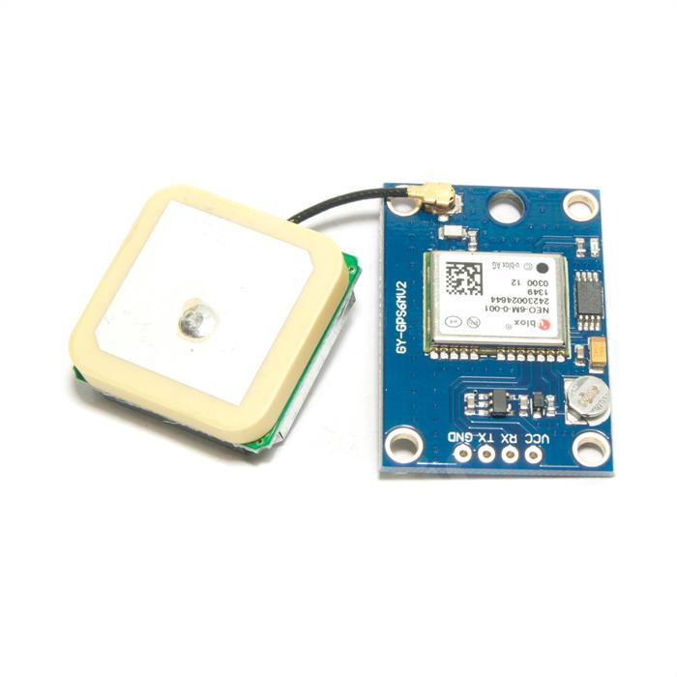

Figura 2.2 U-blox NEO-6M. Fuente:

https://makertree.azurewebsites.net/196/18/ublox-neo-6m-gps-module-and-25mm-antenna-7164.jpg

**PIC18F4550**

Es un microcontrolador de ocho bits elaborado por Microchip, pertenece a la familia de los PIC18, entre las características más resaltantes que posee se encuentran: 32Kb de memoria de datos, 2048Kb de memoria RAM, 256 bytes de memoria EEPROM, 40 pines de entradas y salidas de los cuales 13 son canales analógicos de 10 bits, su voltaje de entrada puede ser de 2 a 5V. Protocolos de comunicación que soporta: UART, A/E/USART, SPI, I2C, posee un puerto para comunicación USB, su velocidad máxima es de 48 MHz y su forma de programación es tipo flash usando Assembler o lenguaje C.

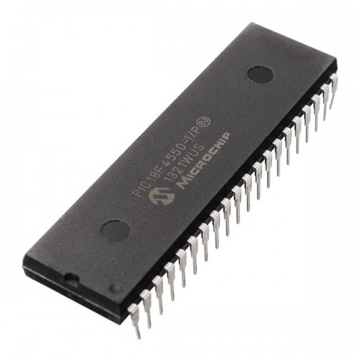

Figura 2.3 PIC18F4550 Fuente: http://www.refactron.com/image/cache/catalog/Partes%20y%20Componentes/Micros/PIC18F4550-500x500.jpg

**RFM69HCW**

El RFM69HCW es un módulo transceptor capaz de operar sobre un amplio rango de frecuencias, incluyendo la 315.433.868 y la banda libre ISM de 915MHz. Todos los parámetros principales de comunicación RF son programables y la mayoría de ellos se pueden ajustar dinámicamente. El RFM69HCW esta optimizado para el bajo consumo de energía mientras ofreces un alto poder de salida RF y operación canalizada. Características principales: +20dBm - 100mW capacidad de poder de salida, alta sensibilidad de -120dBm a una tasa de 1.2 kbps, modulaciones; FSK, GFSK, MSK, GMSK y OOK. Con un tamaño de 16 x 16mm.

**Raspberry PI 2 modelo B**

La Raspberry Pi es una computadora de tamaño de tarjeta de crédito originalmente diseñada para la educación, inspirada en la BBC Micro de 1981. El objetivo del creador Eben Upton era crear un dispositivo de bajo costo que mejoraría las habilidades de programación y la comprensión del hardware en el nivel preuniversitario. Pero gracias a su pequeño tamaño ya su precio accesible, fue rápidamente adoptado por fabricantes, fabricantes y entusiastas de la electrónica para proyectos que requieren más de un microcontrolador básico (como dispositivos Arduino).

El Raspberry Pi es más lenta que una computadora portátil o escritorio, pero sigue siendo una computadora Linux completa y puede proporcionar todas las habilidades esperadas que implica, a un nivel de bajo consumo de energía.

La Raspberry Pi 2 modelo B es la segunda generación de Raspberry Pi. Sus principales características son:

* Una CPU ARM Cortex-A7 de cuatro núcleos de 900MHz
* 1 GB de RAM
* 4 puertos USB
* 40 pines GPIO
* Puerto HDMI completo
* Puerto Ethernet
* Conector de audio combinado de 3,5 mm y vídeo compuesto
* Interfaz de la cámara (CSI)
* Interfaz de pantalla (DSI)
* Ranura para tarjeta micro SD
* VideoCore IV núcleo de gráficos 3D

Debido a que tiene un procesador ARMv7, puede ejecutar toda la gama de distribuciones ARM GNU / Linux, incluyendo Raspbian, Snappy Ubuntu Core, así como Microsoft Windows 10 IoT core. Raspbian es el sistema operativo oficial de la fundación Raspberry pi está basado en Debian y viene preinstalado con una variedad de software para programación y uso general.

**RECURSOS DE SOFTWARE**

**PCWHD Compiler CCS**

Es un compilador ANSI C altamente optimizado y rico en funciones para Microchip PIC ® MCUs. Nuestro C-Aware IDE proporciona a los desarrolladores con un conjunto de herramientas y un código inteligente que optimiza el compilador Microchip PIC ® C que libera a los desarrolladores para concentrarse en la funcionalidad de diseño en lugar de tener que convertirse en un experto en arquitectura MCU. C-Aware permite a los desarrolladores gestionar todos los aspectos de su desarrollo de software integrado, desde el diseño hasta la programación y depuración de dispositivos. Es el entorno ideal para desarrollar código de programa C con funciones incorporadas integradas, análisis de rendimiento y estadísticas, y depuración de código compilado en tiempo real mientras se ejecuta en dispositivos Microchip PIC ® MCU.

PCWHD IDE Compiler Ventajas:

* Funciones integradas: incluye bibliotecas para SPI, ADC, I2C, temporizadores, PWM y más ...
* Controladores periféricos externos: acelera el desarrollo de dispositivos y aplicaciones
* Programas de ejemplo - Iniciar rápidamente un proyecto con un gran número de programas pregrabados
* Optimización Pro-Level - El código optimizado reduce los costos de producción
* Project Wizard: Inicia y configura muchos periféricos de aplicaciones
* Elementos de vigilancia del depurador: permiten un fácil seguimiento de las variables de estructura y matriz
* Versiones múltiples del compilador - capacidad de utilizar versiones específicas para los proyectos específicos

**Python**

Python es un lenguaje de programación fácil de aprender y potente. Tiene estructuras de datos eficientes de alto nivel y un enfoque simple pero efectivo para la programación orientada a objetos. La elegante sintaxis y la tipificación dinámica de Python, junto con su naturaleza interpretada, lo convierten en un lenguaje ideal para el desarrollo de scripts y aplicaciones rápidas en muchas áreas de la mayoría de las plataformas.

El intérprete de Python y la amplia biblioteca estándar están disponibles gratuitamente en forma de código fuente o binario para todas las plataformas principales desde el sitio Web de Python, https://www.python.org/, y pueden distribuirse libremente. El mismo sitio también contiene distribuciones y punteros de muchos módulos de Python de terceros gratuitos, programas y herramientas y documentación adicional.

El intérprete de Python se amplía fácilmente con nuevas funciones y tipos de datos implementados en C o C ++ (o en otros idiomas llamados desde C). Python también es adecuado como un lenguaje de extensión para aplicaciones personalizables.

**Proteus PCB Design & Simulation software**

Proteus professional es una combinación de software del programa de captura esquemática ISIS y del programa de diseño ARES PCB. Se trata de un entorno de desarrollo potente e integrado. Las herramientas en este programa son muy fáciles de usar y estas herramientas son muy útiles en la educación y el diseño profesional de PCB. Como un software profesional de diseño de PCB con un enrutador automático de espacio integrado, proporciona características tales como captura esquemática, reglas altamente configurables del diseño, simulador interactivo de circuitos SPICE, soporte extenso para los planos de la energía, salida estándar de CADCAM & ODB ++ de la industria y espectador 3D integrado.

**CAPÍTULO III**

**MARCO METODOLÓGICO**

**Naturaleza de la Investigación**

El presente trabajo especial pertenece a la modalidad de Proyecto Especial, ya que está orientado al desarrollo de un sistema que permitirá solventar una problemática surgida en granjas, hatos y haciendas de producción agropecuaria.

Según el Manual de Trabajos de Grado de Especialización y Maestría y Tesis Doctorales de la UPEL (2006), un Proyecto Especial está definido como:

Trabajos que lleven a creaciones tangibles, susceptibles de ser utilizadas como soluciones a problemas demostrados, o que respondan a necesidades e intereses de tipo cultural. Se incluyen en esta categoría los trabajos de elaboración de libros de texto y de materiales de apoyo educativo, el desarrollo de software, prototipos y de productos tecnológicos en general, así como también los de creación literaria y artística.

El propósito de este trabajo busca la resolución del problema mediante la creación de un sistema tangible que conlleva la elaboración de un prototipo, el desarrollo de software necesario para el control y la visualización de variables e información. Así como también el avance en el desarrollo de nuevas tecnologías para la aplicación.

**Etapas de la Investigación**

El sistema que se desea construir posee las características de dos bloques funcionales: adquisición de la información de locación y seguridad, y la recepción de la información, visualización y notificación en la central estacionaria.

Etapa I: Adquisición de datos de localización y seguridad.

La metodología a seguir en esta etapa se muestra a continuación en la figura 3.1

Es importante definir las características generales que deben cumplirse en cada bloque para completar exitosamente la construcción del dispositivo de adquisición de datos.

* Comunicación GPS – Microcontrolador.

Los datos generados por el modulo GPS deberán ser recibidos y almacenados en el microcontrolador. Para la captación de esta información deberá ser desarrollado el software para el microcontrolador que sea capaz de almacenar de manera adecuada los datos de localización y que también sea capaz de diferenciar si la información recibida es coherente.

* Circuito de seguridad.

Se debe adicionar al sistema el circuito detector de la remoción del dispositivo de adquisición de datos y añadir al software la programación necesaria para la notificación de este evento.

* Transmisión de los datos.

Se requiere la transmisión de los datos para su procesamiento y posterior visualización y/o notificación de eventos. Para esto se le agrega un dispositivo de transmisión en radio frecuencia, el cual debe ser capaz de transmitir a distancias considerables a un bajo consumo de energía eléctrica.

Etapa II: Recepción de la información, visualización y notificación en la central estacionaria.

Esta etapa conlleva principalmente el desarrollo de software para la recepción de los datos, el procesamiento de los mismo, la interfaz gráfica para el monitoreo y la notificación de eventualidades y activación de alarmas. Se subdivide de la siguiente forma:

* Recepción de los datos:

Se le adiciona el transmisor de radio frecuencia a la computadora en la base estacionaria, y se desarrolla el software necesario para la utilización del mismo.

* Procesamiento de los datos

Al recibir los datos primeramente deben ser almacenados, para luego ser interpretados y de esta forma tener la información a disposición.

* Visualización

El desarrollo de una interfaz gráfica que muestre la información obtenida para que pueda ser monitoreada. Esta debe ser intuitiva y que provea toda la información necesaria para el rastreo de los animales.

* Notificación

En el caso de que se produzca una eventualidad como la remoción indebida del collar dispositivo de adquisición de datos, la salida de rango de transmisión del animal o la proximidad del animal al límite del territorio. Se debe tener un sistema de notificaciones visual y sonoro para captar la atención del supervisor que este monitoreando los animales.

Una vez desarrollado el prototipo bajo los criterios antes mencionados se realizaran pruebas preliminares para evaluar el funcionamiento del mismo, los resultados preliminares serán de utilidad para refinar los requisitos de software y hardware del sistema que esta en desarrollo.

**REFERENCIAS BIBLIOGRÁFICAS**

Casanova y Chirino (2014). Evaluación Del Funcionamiento de la Computadora Raspberry Pi Modelo B. Trabajo Especial de Grado. Universidad Experimental Nacional Politécnica Antonio José de Sucre Vicerrectorado Barquisimeto. Barquisimeto, Venezuela.

Hoss, George (2015). Sistema de control de tránsito para el sistema de transporte masivo de Barquisimeto. Trabajo Especial de Grado. Universidad Experimental Nacional Politécnica Antonio José de Sucre Vicerrectorado Barquisimeto. Barquisimeto, Venezuela.

Huircan (2009). TICs y Ganadería: Manejo electrónico de Ganado. Workshop Internacional EIG2009 Universidad de La Frontera, Facultad de Ingeniería, Ciencias y Administración. Chile.

http://www.i-micro.com/pdf/articulos/spi.pdf

https://www.u-blox.com/sites/default/files/products/documents/NEO-6_DataSheet_%28GPS.G6-HW-09005%29.pdf?utm_source=en%2Fimages%2Fdownloads%2FProduct_Docs%2FNEO-6_DataSheet_%28GPS.G6-HW-09005%29.pdf

www.microchip.com/1632

https://www.engineersgarage.com/contribution/expert/pcb-layout-design-with-proteus